Члены Ассоциации законодательных (представительных) органов государственной власти Российской Федерации Приволжского федерального округа

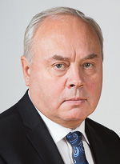 | Толкачев Константин Борисович  Председатель Государственного Собрания - Курултая Республики Башкортостан  Почтовый адрес: 450000, г. Уфа, ул. Заки Валиди, 46  Телефон: (8347) 250-19-15 (приемная)  Адреса электронной почты: kurultai@rb.ru, gs@rb.ru, sekretariat@gsrb.ru
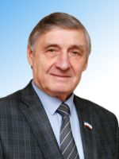 | Смирнов Анатолий Васильевич  Председатель Государственного Собрания Республики Марий Эл  Почтовый адрес: 424001, Республика Марий Эл, г. Йошкар-Ола, Ленинский проспект, 29  Телефон: (8362) 64-14-17  Факс: (8362) 64-14-11  Адрес электронной почты: info@gsmari.ru
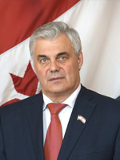 | Чибиркин Владимир Васильевич  Председатель Государственного Собрания Республики Мордовия  Почтовый адрес: 430002, Республика Мордовия, г. Саранск, ул. Советская, 26  Телефон: (8342) 32-77-00  Факс: (8342) 32-74-27  Адрес электронной почты: gsrm@e-mordovia.ru
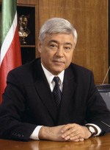 | Мухаметшин Фарид Хайруллович  Председатель Государственного Совета Республики Татарстан  Почтовый адрес: 420060, Республика Татарстан, г. Казань, пл. Свободы, 1  Телефоны: (8432) 67-63-00, 67-63-94  Факс: (8432) 67-64-89  Адрес электронной почты: gossov@gossov.tatarstan.ru
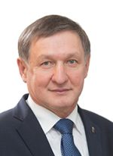 | Невоструев Владимир Петрович  Председатель Государственного Совета Удмуртской Республики  Почтовый адрес: 426074, Удмуртская Республика, г. Ижевск, пл. 50 лет Октября, 15  Телефон: (3412) 91-31-05  Адрес электронной почты: gossovet@gossovet.udm.ru
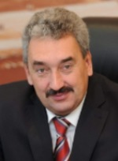 | Черкесов Леонид Ильич  Председатель Государственного Совета Чувашской Республики  Почтовый адрес: 428004, Чувашская Республика, г. Чебоксары, Президентский бульвар, 10  Телефон: (8352) 64-21-51  Факс: (8352) 64-21-50  Адрес электронной почты: gs37@cap.ru
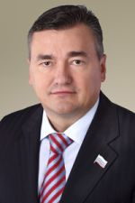 | Сухих Валерий Александрович  Председатель Законодательного Собрания Пермского края  Почтовый адрес: 614006 г. Пермь, ул. Ленина, 51  Телефон: (8342) 217-75-55  Факс: (8342) 235-12-57  Адрес электронной почты: press@zsperm.ru
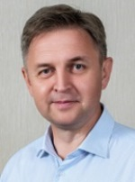 | Береснев Роман Александрович  Председатель Законодательного Собрания Кировской области  Почтовый адрес: 610019, г. Киров, ул. Карла Либкнехта, 69  Телефон: (8332) 64-48-00  Факс: (8332) 38-17-50  Адрес электронной почты: zsko@zsko.ru
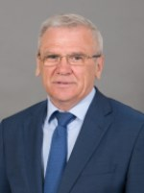 | Люлин Евгений Борисович  Председатель Законодательного Собрания Нижегородской области  Почтовый адрес: 603082, г. Нижний Новгород, Кремль, корп. 2  Телефон: (831) 439-05-38  Факс: (831) 439-17-17  Адрес электронной почты: zsno@sinn.ru
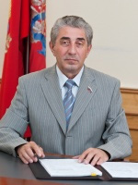 | Грачев Сергей Иванович  Председатель Законодательного Собрания Оренбургской области  Почтовый адрес: 460015, Оренбургская область, г. Оренбург, Дом Советов  Телефоны: (3532) 78-63-52, 77-33-20, 77-42-12  Факс: (3532) 77-42-12  Адрес электронной почты: speaker01@gov.orb.ru
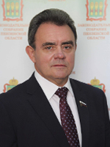 | Лидин Валерий Кузьмич  Председатель Законодательного Собрания Пензенской области  Почтовый адрес: 440000, г. Пенза, ул. Кирова, 13  Телефон: (8412) 59-05-02 (приемная)  Факс: (8412) 59-05-11  Адрес электронной почты: zspo@zspo.ru
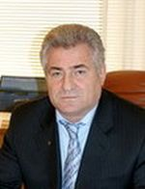 | Котельников Геннадий Петрович  Председатель Самарской Губернской Думы  Почтовый адрес: 443100, г. Самара, ул. Молодогвардейская, 187  Телефон: (846) 332-75-06  Факс: (846) 242-38-08  Адрес электронной почты: info@samgd.ru
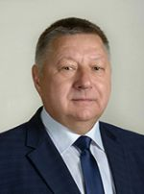 | Романов Александр Сергеевич  Председатель Саратовской областной Думы  Почтовый адрес: 410031, г. Саратов, ул. Радищева, 24а  Телефоны: (8452) 26-00-68, 26-00-08  Факс: (8452) 27-53-31  Адрес электронной почты: post@srd.ru
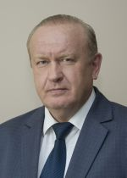 | Малышев Валерий Васильевич  Председатель Законодательного Собрания Ульяновской области  Почтовый адрес: 432970, г. Ульяновск, ул. Радищева, 1  Телефон: (8422) 41-20-74 (приемная)  Адрес электронной почты: zaksobr@mv.ru

